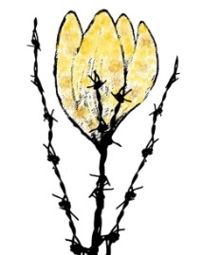
PROGRAM STRUČNO-EDUKATIVNOG SKUPA
„ZNANJEM PROTIV MRŽNJE“
srijeda, 19. studenog 2014.
amfiteatar Srednje škole Ivanec

- Pozdravni govori
- Udruga za edukaciju i promicanje ljudskih prava
- Grad Ivanec
- Varaždinska županija
- „SUNCE I DALJE SIJA“ – Milivoj Dretar
- DNEVNIK ANE FRANK – OŠ „P. Zrinski“ Jalžabet
- "KRATKI ŽIVOT ANE FRANK", film (30 min.) - UDRUGA HERMES
- Izlaganje veleposlanice Nizozemske, gđe. Ellen Berends
----- kraća pauza------
- OPERACIJA T4 – OŠ Ivana Kukuljevića Sakcinskog Ivanec
(KAKO) ŽIVIMO SVOJA PRAVA?
DVA BRATA
- „SJENE PROŠLOSTI“ – Srednja škola Maruševec s pravom javnosti
- ANTIFAŠISTIČKA BAŠTINA IVANEČKOG KRAJA – Sonja Poljak

Predviđeno trajanje stručno-edukativnog skupa: cca 3 sata

